**PHIẾU HỌC TẬP SỐ 1**

**1. Định nghĩa**

- Chuyển động tròn:

|  |
| --- |
|  |
|  |
|  |

Ví dụ:

|  |
| --- |
|  |

- Tốc độ trung bình trong chuyển động tròn:

|  |
| --- |
|  |
|  |
|  |
|  |
|  |
|  |

- Chuyển động tròn đều:

|  |
| --- |
|  |
|  |
|  |
|  |
|  |

**PHIẾU HỌC TẬP SỐ 3**

**c) Tốc độ góc. Chu kì. Tần số**

- Tốc độ góc đặc trưng cho sự quay nhanh hay chậm của bán kính nối tâm đến vật chuyển động

* **Định nghĩa tốc độ góc**: ………………………………………………………………………………….  
……………………….…………………………………………………………………………………………

- Công thức: 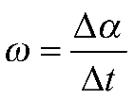 với Δα (........) là góc mà bán kính OM nối từ tâm đến vật quét được trong thời gian Δt.

- Đơn vị ω: ………………………………………………………………………..……….………………….  
* **Chu kì T của chuyển động tròn đều** là………………………………………………………………..  
……………..……….…………………………………………………………………………………………

- Công thức chu kì: 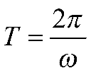

- Đơn vị T: ………………………………………………………..……….……………..……………………

* **Tần số f của chuyển động tròn đều** là ………………………………………………………………..  
…………………………..……….…………………………………………………………………………….

- Công thức tần số: 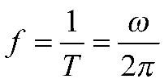

- Đơn vị f : …………………………………………………………………..……….………………………..

- Công thức liên hệ giữa tần số, độ dài và tốc độ góc: …………………………………………………..

**3. Gia tốc hướng tâm**:………………………….………………………………………………………….. ………………………….………………………….……………………….…………………………………

……………………….………………………….……………………….…………………………………………………………………………………………………………………………………………………………………………………………………………………………………………………………………………

**PHIẾU HỌC TẬP SỐ 2**

**2. Tốc độ dài và tốc độ góc**

***a) Tốc độ dài***

- Tốc độ dài chính là tốc độ ....................................................................trong chuyển động tròn đều. Tốc độ dài của vật tại điểm M: …………………..……..……….……………  
……………………………………………………………………………………………………...…………………………………………………………………………………………………….……………………………………………………………………………………………………..

**- Chú ý:** Trong chuyển động tròn đều, ………………………………………………………  
…………………………………………………………………………………………………….

***b) Vectơ vận tốc trong chuyển động tròn đều***

- Vectơđộ dời $\vec{∆s}$ *để chỉ* ………………………………………………………………………  
*và ....................................................của chuyển động trong thời gian Δt rất .*…………  
- Vectơ vận tốc: $\vec{v}=\frac{\vec{∆s}}{∆t}$

**- Nhận xét:**

* Trong thời gian rất ngắn *Δt,* **vectơ độ dời $\vec{∆s}$**  có phương…………………………  
  với quỹ đạo.
* Vectơ vận tốc luôn ……………….với $\vec{∆s}$ nên cũng luôn……………………... với quỹ đạo.

- Đặc điểm vectơ vận tốc $\vec{v}$ trong chuyển động tròn đều:

* Phương:……………………………………………………………………………………………………………………………………………………………………
* Chiều:……………………………………………………………………………… ………………………………………………………………………………………
* Độ lớn:……………………………………………………………………………   
  ………………………………………………………………………………………

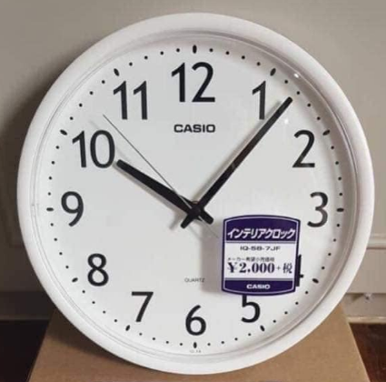

***Trong hình bên***

*\* Vẽ quỹ đạo của đầu kim giây trong hình bên.*

*\* Vẽ véctơ vận tốc của đầu kim giây.*

*\* Phương vectơ vận tốc …………………  
với bán kính nối vật đến tâm quỹ đạo.*

**PHT4**

1. Chuyển động của vật nào dưới đây là chuyển động tròn đều?

**A.** Chuyển động của một con lắc đồng hồ. **B.** Chuyển động của một mắc xích xe đạp.

**C.** Chuyển động của đầu van xe đạp đối với người ngồi trên xe, xe chạy đều.

**D.** Chuyển động của cái đầu van xe đạp đối với mặt đường, khi xe chạy đều.

1. Đặc điểm nào sau đây không phải của chuyển động tròn đều?

**A.** Quỹ đạo là đường tròn. **B.** Vectơ vận tốc dài có độ lớn, phương, chiều không đổi.

**C.** Vec tơ gia tốc luôn hướng vào tâm. **D.** Tốc độ góc không đổi.

1. Chọn câu phát biểu **sai**: Trong các chuyển động tròn đều có cùng chu kỳ:

**A.** Chuyển động nào có bán kính quỹ đạo lớn hơn thì có độ lớn vận tốc dài lớn hơn.

**B.** Chuyển động nào có bán kính nhỏ hơn thì có độ lớn vận tốc dài nhỏ hơn.

**C.** Chuyển động nào có bán kính quỹ đạo lớn hơn thì có gia tốc lớn hơn.

**D.** Chuyển động nào có bán kính quỹ đạo lớn hơn thì có tần số góc lớn hơn.

1. Chọn câu trả lời **đúng.** Một đĩa đồng chất, khối lượng phân bố đều có dạng hình tròn bán kính R đang quay tròn đều quanh trục của nó. Hai điểm A và B nằm trên cùng một đường kính của đĩa. Điểm A nằm trên vành đĩa, điểm B nằm trung điểm giữa tâm O của vòng tròn đối với vành đĩa. Tỉ số tốc độ dài và tốc độ góc của hai điểm A và B là:

**A. 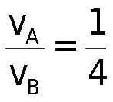 B. 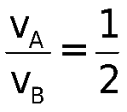 C. 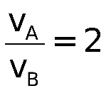 D.** 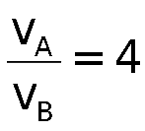

1. Chọn câu trả lời **đúng.** Một chất điểm chuyển động trên một bán kính R = 15 m, với vận tốc dài 54 km/h. Gia tốc hướng tâm của chất điểm là:

**A.** 1 m/s2 **B.** 15 m/s2 **C.** 225 m/s2 **D.** 15 cm/s2

**Bài tập tự luận:**

**Bài 1.** Một chiếc bánh xe có bán kính 40cm, quay đều 100 vòng trong thời gian 2s. Tính:

a. Tần số và chu kì quay của bánh xe.

b. Tốc độ góc và tốc độ dài của một điểm trên vành bánh xe.

**Bài 2.** Một chiếc bánh xe có bán kính 60cm, quay đều 120 vòng trong thời gian 2,5s. Tính:

a. Tần số và chu kì quay của bánh xe.

b. Tốc độ góc và tốc độ dài của một điểm trên vành bánh xe.